Pripravite spodnjo spletno stran. Navodila dobite tudi na spletnem naslovu <http://www.sedh.gr/tutorials/web_dev/XHTMLAssignments/default.htm> pod oznako 8-2

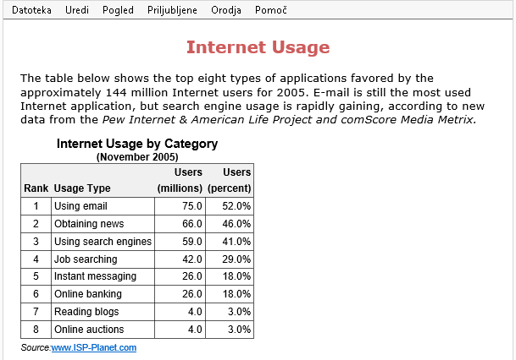

**Navodila**

1. Za oblikovanje elementov na strani uporabite vgrajene sloge.
2. Telo dokumenta ima margin širok 25 pikslov. Privzeta pisava je Verdana 10pt.
3. Naslov na spletni strani je centriran v barvi  IndianRed.
4. Tabela ima collapsed meje. Zunanja meja je oblikovana kot outset 1px, notranja meja je oblikovana kot inset 1px.
5. Naslov tabele <caption> uporablja pisvo Arial visoko 11pt, tekst je poudarjen. V drugi vrstici naslova je tekst visok le 9pt.
6. Celice <th> in <td> uporabljajo pisavo Arial velikosti 9pt s padding-om širokim 3 piksle. Barva ozadja v naslovni vrstici je #F0F0F0.
7. "Rank" celice so centrirane, "Usage Type" cells so levo poravnane, "User" celice so desno poravnane. Določite razrede .left, .right in .center za določitev sloga posamezni celici.
8. Vir tabele ("source") je v pisavi Arial, visok 8pt in ima top margin širok 5 pikslov. Povezava se odpre v novem oknu.

Besedilo na spletni strani

Internet Usage

The table below shows the top eight types of applications favored by the

approximately 144 million Internet users for 2005. E-mail is still the

most used Internet application, but search engine usage is rapidly gaining,

according to new data from the Pew Internet & American Life Project and

comScore Media Metrix.

Internet Usage by Category

(November 2005)

Users Users

Rank Usage Type (millions) (percent)

1 Using email 75.0 52.0%

2 Obtaining news 66.0 46.0%

3 Using search engines 59.0 41.0%

4 Job searching 42.0 29.0%

5 Instant messaging 26.0 18.0%

6 Online banking 26.0 18.0%

7 Reading blogs 4.0 3.0%

8 Online auctions 4.0 3.0%

Source: www.ISP-Planet.com